Комплекс упражнений на ловкость и координацию (3 год обучения).
Для усовершенствования навыков лазания используют упражнения на ловкость и координацию, так как они являются одной из составной части формирования обучающегося как спортсмена.
Координацией называется способность сочетать физические и психологические процессы в едином целенаправленном движении. Это качество необходимо для успешного проведения большинства физических действий, особенно ритмичных движений и тех, которые осуществляются по схеме глаз-рука или глаз-нога. Координация играет главную роль в развитии ловкости.
Координация возникает из согласованности таких физических навыков как равновесие, скорость и чувство времени, с сигналами, поступающими от различных органов чувств. Для развития такой согласованности необходимо, чтобы взаимодействие физических и психологических факторов происходило не осмысленно, как это может быть на начальных стадиях обучения, а доводилось до автоматизма.
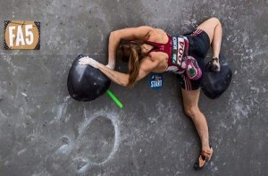
Финиширование в боулдеринге
После того как обучающийся разучил и отработал на стенке какой-то технический прием, он уже при выполнении его полагается не на сигналы, поступающие от органов чувств, а на усвоенную программу проведения этого или очень похожего на него действия.
Правильность выполнения движений в скалолазании во многом зависит от общей координации спортсмена. Высокой обшей координации можно достичь только в том случае, когда все части тела способны выполнять движения синхронно и действовать как единое целое. Кроме того, в скалолазании много движений предназначены для доставания далеко расположенной зацепы (не только вверх, но и в сторону, и вверх в сторону). Для точной постановки ног на зацепы необходимы координированные действия глаз и ноги, а выполнение перехватов руками невозможно без согласованных взаимодействий глаз и руки.
Карниз на трассе
Комбинированные движения, например, сочетание перехвата рукой и постановки ноги (особенно в скорости), требуют координированного взаимодействия конечностей и корпуса. Для выполнения техник прыжков необходима координация верхней и нижней частей тела. В присущих скалолазанию движениях можно обнаружить и множество других видов координации: правая — левая, левая — правая, верхняя — нижняя, нижняя — верхняя, передняя -задняя, задняя — передняя, угловая правая — угловая левая, угловая левая — угловая правая, круговая, вращательная и т.д.
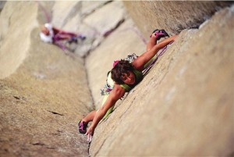
Лазание в распоре

Упражнения на ловкость и координацию движений:

1.Стоя. Проделайте несколько одновременных круговых движений прямыми руками так, чтобы движение правой руки было направлено вперед, а левой – назад. Затем измените направление движения рук: правой назад, левой вперед.
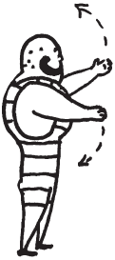

2. Возьмите в каждую руку по теннисному мячу и поднимите руки вперед. Затем опустите мячи и поймайте их, когда они отскочат от пола. Если это задание выполняется легко, можно его усложнить: мяч, брошенный правой рукой, поймайте левой, а мяч, брошенный левой рукой, поймайте правой.
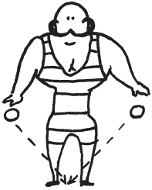

3. Выполняя во время занятий физическими упражнениями прыжки на месте, попробуйте их разнообразить следующим образом в двух вариантах.
В первом варианте проделайте прыжки из исходного положения ноги вместе, руки вдоль туловища. Делая прыжок, поднимите руки в стороны, а ноги поставьте врозь. Вторым прыжком вернитесь в исходное положение. Во втором варианте проделайте прыжки из исходного положения ноги вместе, руки в стороны. Делая первый прыжок, опустите руки вниз, а ноги поставьте врозь. Вторым прыжком поднимите руки в стороны, а ноги поставьте вместе. Попробуйте проделать прыжки в достаточно высоком темпе.
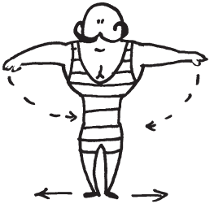

4. Поднимите руку в сторону ладонями вниз. Попробуйте, оставляя в горизонтальном положении кисть, проделать вращательные движения плечом и предплечьем вперед и назад.
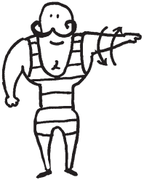

5. Возьмите лист бумаги, прикрепите его к стене на уровне груди. Затем с карандашом в руке подойдите на полшага к стене и, делая круги ногой по полу, попробуйте написать свои инициалы на листе бумаги. То же самое можно проделать, сидя за столом.
6. Подбросив мяч над головой, быстро повернитесь на 360 градусов и поймайте мяч. Проделайте упражнение, меняя направление поворота.

7. Исходное положение – упор лежа. Оттолкнувшись одновременно двумя руками от пола, сделайте хлопок ладонями и снова вернитесь в исходное положение. Это упражнение можно чередовать с обычными отжиманиями в упоре лежа.
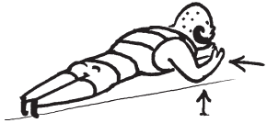

8. Исходное положение – упор лежа сзади. Шагами рук продвиньтесь сначала вперед, а затем назад, не меняя положения ног и туловища.
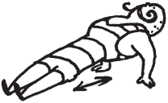

9. Исходное положение – сидя, прямые ноги подняты под углом 45 градусов, руки подняты вперед. Проделайте ногами поочередные встречные движения сверху вниз и снизу-вверх (как при плавании способом «кроль») и одновременно руками – скрестные движения в горизонтальной плоскости, причем один раз правая рука проходит над левой, другой раз – левая над правой. После удачных попыток попробуйте сделать ногами скрестные движения в горизонтальной плоскости, а руками – в вертикальной.

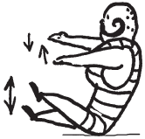

10. Встаньте правым боком к стене на расстоянии полушага. Прикоснитесь носком левой ноги к стене на высоте 20–30 сантиметров от пола и, не отрывая от стены левую ногу, постарайтесь перепрыгнуть через нее правой ногой. Затем, встав к стене другим боком, сделайте прыжок на левой ноге.
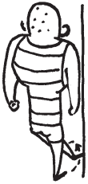

11. Лягте на спину, поднимите ноги и туловище до вертикального положения и обопритесь ладонями о поясницу. Старайтесь, чтобы туловище и ноги составляли прямую линию. Это упражнение называется «стойка на лопатках» или «березка». Зафиксировав принятое положение, попробуйте сохранить его несколько секунд. Затем положите руки на пол, ладонями вниз и продолжайте фиксировать принятое положение.
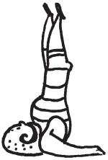

12. Поставьте перед собой на пол вертикально две палки длиной около метра и прижмите их сверху ладонями. Одновременно оторвав руки от палок, сделайте хлопок ладонями за спиной, после чего, не дав палкам упасть, прижмите их ладонями. Усложнить это упражнение можно, добавив еще один хлопок руками над головой.
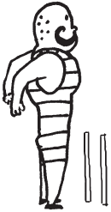

13. Поставьте на ладонь палку длиной около метра. Балансируя ею, сядьте на пол, а затем встаньте, причем садясь и вставая, не помогайте себе другой рукой и старайтесь не уронить палку.
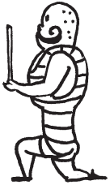

14. Очертите на полу круг диаметром один метр. Встаньте в середину круга и сделайте прыжок вверх с поворотом на 180 градусов. Первый прыжок сделайте с поворотом влево, второй с поворотом вправо. Старайтесь не выходить за пределы круга. Если упражнение проделывается легко, попробуйте сделать прыжки с поворотом на 360 градусов. Это упражнение нужно выполнять в просторном помещении или во время занятий физическими упражнениями на свежем воздухе.
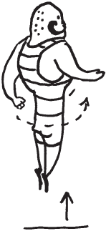

Следующие восемь упражнений выполняются с волейбольным мячом, а для наиболее подготовленных – с набивным мячом. Упражнения нужно выполнять в спортивном зале или на пляже.

1. Зажмите мяч между ступнями. Сделайте прыжок вверх и, резко согнув ноги, подбросьте мяч как можно выше, затем поймайте его руками.
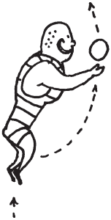

2. Зажмите мяч между ступнями. Одновременным толчком ног сделайте бросок мяча вперед как можно дальше.
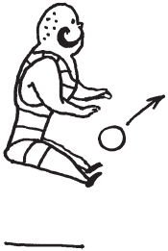

3. Ноги на ширине плеч, мяч в руках за спиной. Резко наклонившись вперед, бросьте мяч через голову вперед.
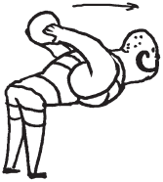

Ловкость также включает в себя несколько составных частей:
- межмышечная и внутримышечная координация (равновесие и точность движений),
- растяжка и гибкость,
1. Растяжка.
Помимо всем известных упражнений, таких как всевозможные наклоны, махи и вращения руками и ногами, вращения головой и туловищем, можно рекомендовать несколько упражнений, действующих изолированно на определенные участки суставно-связочного аппарата.
1. Шпагат продольный и поперечный ("шнур"). Опускаться следует до максимально возможной точки, до появления ощутимой боли в связках.
2. Растягивание приседаниями. Поставить ногу носком вверх как можно выше на ступеньку шведской стенки (подоконник, стол и т.д.), и приседать до максимально возможного уровня. То же ступни расположены боком.
3. Растягивание репшнуром или с помощью партнёра. Для этого упражнения необходимо изготовить приспособление - кусок репшнура с петлей для ноги на одном конце и рукояткой на другом. Перекинуть репшнур через турник (или другой блок), взять ногу в петлю, и тяня рукой поднимать ногу как можно выше. То же нога в сторону.
4. Растягивание ног и спины. Сесть лицом к стене, ноги максимально широко разведены, ступни упираются в стену. Помогая руками продвигать тело к стене. Ноги расходятся в стороны вдоль стены.
5. "Лягушка" или "бабочка". Лечь на мат, ступни прижаты друг к другу и возможно ближе к телу. Надавливая руками на колени опускать их к полу. Растяжка с помощью напарника лёжа на спине более эффективна, чем сидя.
6. "Мостик". Стать спиной к шведской стенке (хуже – к стене) на расстоянии около 1м, прогнуться назад и перебирая руками по ступенькам опуститься вниз, затем таким же образом подняться. Начинающим здесь нужна страховка!
7. Растягивание рук и спины. Сцепить руки за спиной в замок (одна рука заведена через одноименное плечо, другая снизу), ноги вместе, наклоняться до касания лбом коленей. Поменять руки.
Наиболее эффективным в растяжке является метод предварительного максимального напряжения (на 5 – 7 секунд) и последующего растягивания при полном расслаблении.
Таким образом, координация, как и ловкость, является именно тем качеством, которое можно развить только тренировками.

